FIGURAS GEOMÉTRICAS (práctico 1)
Objetivo de Aprendizaje N* 10
Núcleo: Pensamiento matemático
Habilidad Identificar atributos de figuras.

Nombre: …………………………………………………..
Observa la imagen, pinta las que tengan forma de círculo.
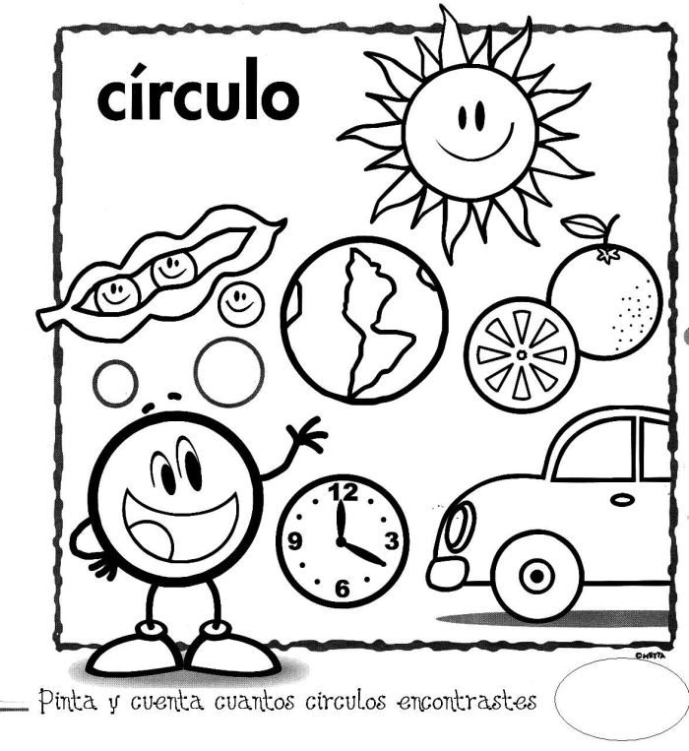

Nombre: …………………………………………………………………………………………..
Observa la imagen, comenta las formas cuadradas que puedes encontrar en el entorno, luego pinta las que tengan forma de cuadrado.

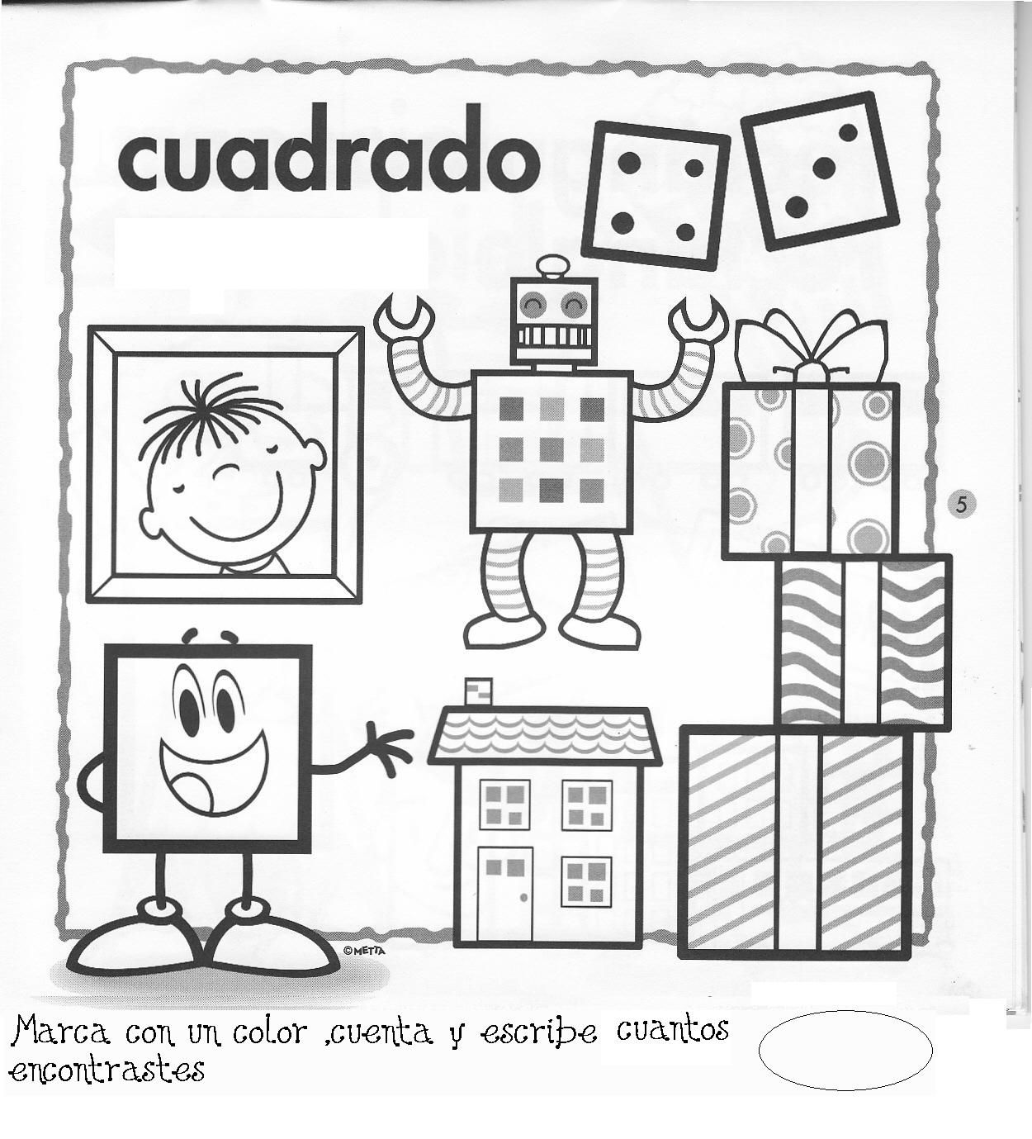

Nombre: …………………………………………………………………………………………..
Observa la imagen, comenta las formas rectangulares que puedes encontrar en el entorno, luego pinta las que tengan forma de rectángulo.
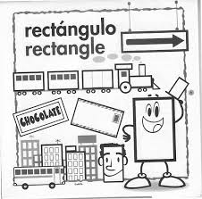

Nombre: …………………………………………………………………………………………..
Observa la imagen, comenta las formas triangulares que puedes encontrar en el entorno, luego pinta las que tengan forma de triángulo.
